Kje mamici bi rož nabral,
mi kdo to pove?
Najlepših rož bi rad ji dal,
najlepših zanjo zbral,
saj lepše roža ne cvete,
kot je srce moje mamice.
(Povzeto po Marjanu Staretu)

V A B I L O

Vabimo vas, da se udeležite prireditve ob materinskem dnevu, ki bo v torek,
26. 3. 2019, ob 17. uri
v telovadnici OŠ Ponikva.
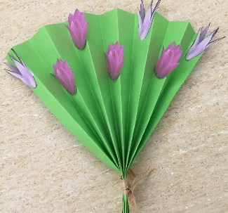
Vse mame lepo vabljene, seveda pa tudi vsi ostali člani vaše družine.

Učenci in učitelji OŠ Ponikva

